中华商务网钴VIP周刊
11.27 -12.4

国外钴价走弱 国内暂稳定 2
电解钴本周国内市场价格走势图 3
电解钴本周进口市场报价 4
氯化钴本月走势图 5
四钴一周价格 5

联系我们：
北京创意坊科技有限公司
地址：北京市朝阳区高碑店盛世龙源12号楼
邮编：100022
电话：+86-10-58303328

国外钴价走弱 国内暂稳定
中商网讯：据悉，11月LME钴现货结算价在24754.76美元/吨，较10月下跌10.5%。MB99.3%钴价11月均价在11.2美元/磅，10月均价在12.54美元，跌幅在10.7%。本周MB钴价调整幅度相对较大，低幅跌0.65美元降至9.5-11.2美元/磅。
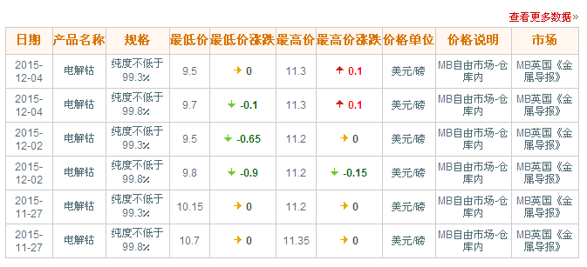
近期MB钴市场走势图
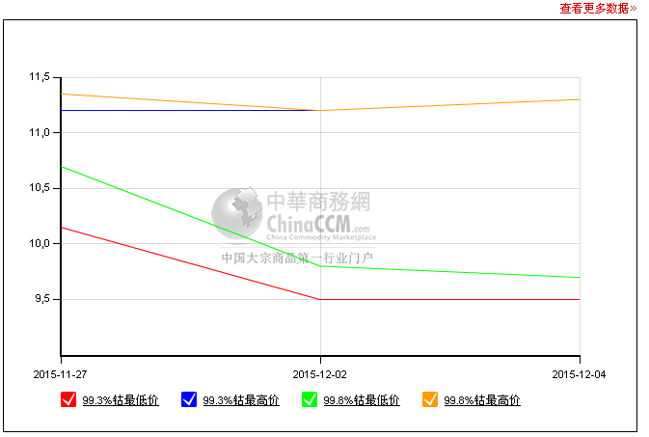
由于MB频繁下调，中国市场暂时不跟，受MB钴价逐步下调影响，国内市场成本压力增加。自公布收储消息钴价上调后，目前一直保持在21万元以上，本周长江现货市场上调5000元，电解钴报价调整至21-22万元/吨。主要厂商报价也在21-21.5万元/吨，贸易商跟随主要大厂报价，均在些价位。现货市场供应流通量减少，电解钴价格有望稳定。
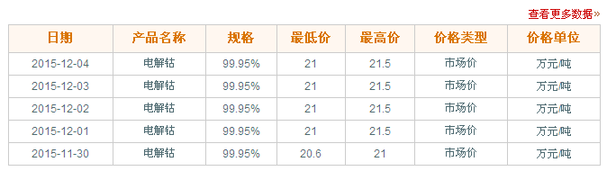

电解钴本周国内市场价格走势图
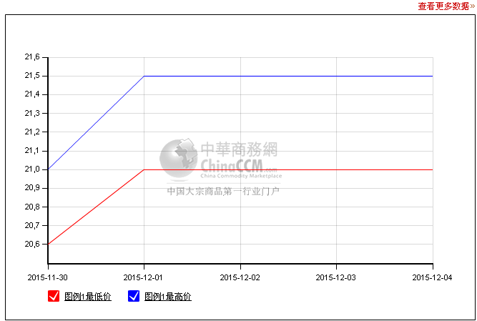

电解钴本周进口市场报价
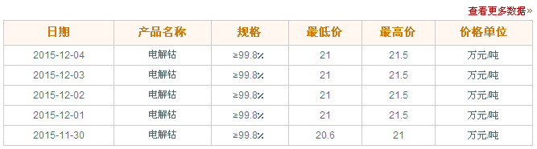
电解钴本周长江市场价格走势图
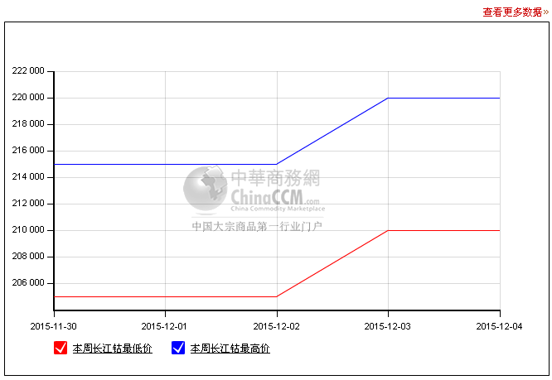
钴盐市场波动也不大，此前有低价出货情况，电解钴涨价后，低价情况不多，现在氯化钴价格在3.9-4万元/吨，市场波动不大。硫酸钴价格在3.5-3.8万元均有，主流成交价在3.6-3.65万元左右。
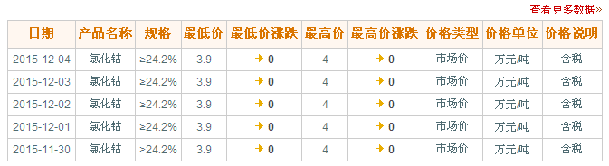

氯化钴本月走势图
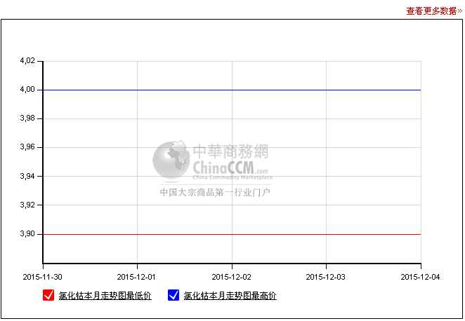

四钴一周价格
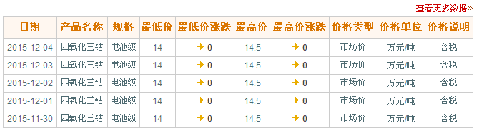
四氧化三钴厂商报价在13.5-14万元/吨未动，消费商表示，市场上成交价在13-13.5万元/吨，低幅未得到证实。
四钴本月价格走势图
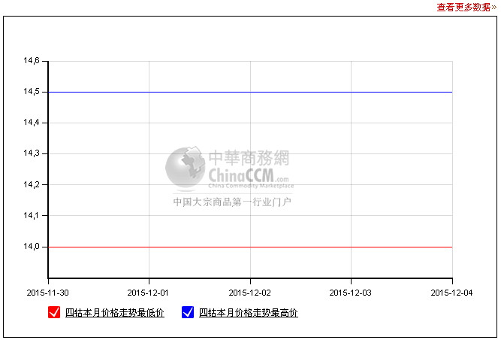
钴粉价格在21.5-23万元/吨，供应商表示市场较平稳，波动不大。钴酸锂，三元材料等产品，价格波动也不大，镍钴在跌价，唯碳酸锂涨价，原料涨跌不一。
今年国内新增很多三元材料，锂电池等项目，电动汽车何时普及，钴进口原料大增，上游供应激增，下游能否消化，明年市场将何去何从?如果缓解压力，欢迎与我网互动交流。

（中华商务网小金属频道 请勿转载）

